Алтайский край г.Барнаул
МБДОУ детский сад 231

Методическая разработка.

Конспект занятия по математике
в средней группе №10 по ФГОС

Тема: « Математическое путешествие».

Автор:
Воспитатель Маниченко Ирина Михайловна

Цель: закрепление знаний детей о количественном и порядковом счете, названия геометрических фигур, временных представлений.
Задачи:
-закрепить счет в пределах пяти;
-умение находить последующее и предыдущее число от названного
и обозначенного;
-закрепить умение соотносить цифру с количеством предметов;
- различать количественный и порядковый счет в пределах 5;
- закрепить умение составлять фигуру из геометрических фигур; закрепить названия геометрических фигур;
- закрепить умение ориентироваться в пространстве на бумаге: слева, справа, вверху, внизу.
- закрепить название частей суток, времен года.
Оборудование:
- Демонстрационный материал: фланелеграф, магнитная доска, игрушки: львенок, тигрёнок слонёнок, зайчик;числовые карточки от 1 до 5, дидактический мешочек, круг, квадрат, треугольник, прямоугольник, картинки с изображением части суток, времён года.
- Раздаточный материал: геометрические фигуры, карточки от 1 до 5.

Литература:
1. Новикова В.П. «Математика в детском саду. Сценарии занятий с детьми 6-7 лет. – Мозайка-Синтез, 2017.
2. Колесникова Е.В.«Математика для детей 4-5 лет»,2020
3. Михайлова З.А. «Игровые занимательные задачи для дошкольников», Просвещение М., 1990.
4. Губанова Н.Ф. «Игровая деятельность в детском саду», Мозаика – Синтез, 2017

Ход занятия:
- Здравствуйте, дети! Я рада видеть вас. Посмотрите на наших гостей, поздоровайтесь с ними и подарите улыбку им. Отлично. Теперь у всех прекрасное настроение.
(Дети садятся за столы)
Наши умные головки
Будут думать много, ловко.
Спинки выпрямляются,
Друг другу улыбаемся.
– Ребята, вы любите путешествовать?

- Сегодня я предлагаю отправиться в математическое путешествие, в страну математики.

Согласны? – Да!
- Закрываем глазки, произносим слова «ахалай-махалай»
Вот мы и оказались в волшебной стране .
-Ребята, смотрите вот нас встречает львенок. Львенок даёт нам первое задание и думает: справитесь или нет?
Задание № 1: Прямой и обратный счет от 1 до 5.
- Ребята, давайте вспомним счет от 1 до 5. (Дети считают вместе с воспитателем).
- Выложите цифровой ряд от 1 до 5. (Дети выкладывают карточки с цифрами и считают от 1 до 5 и обратно за столами и у доски).
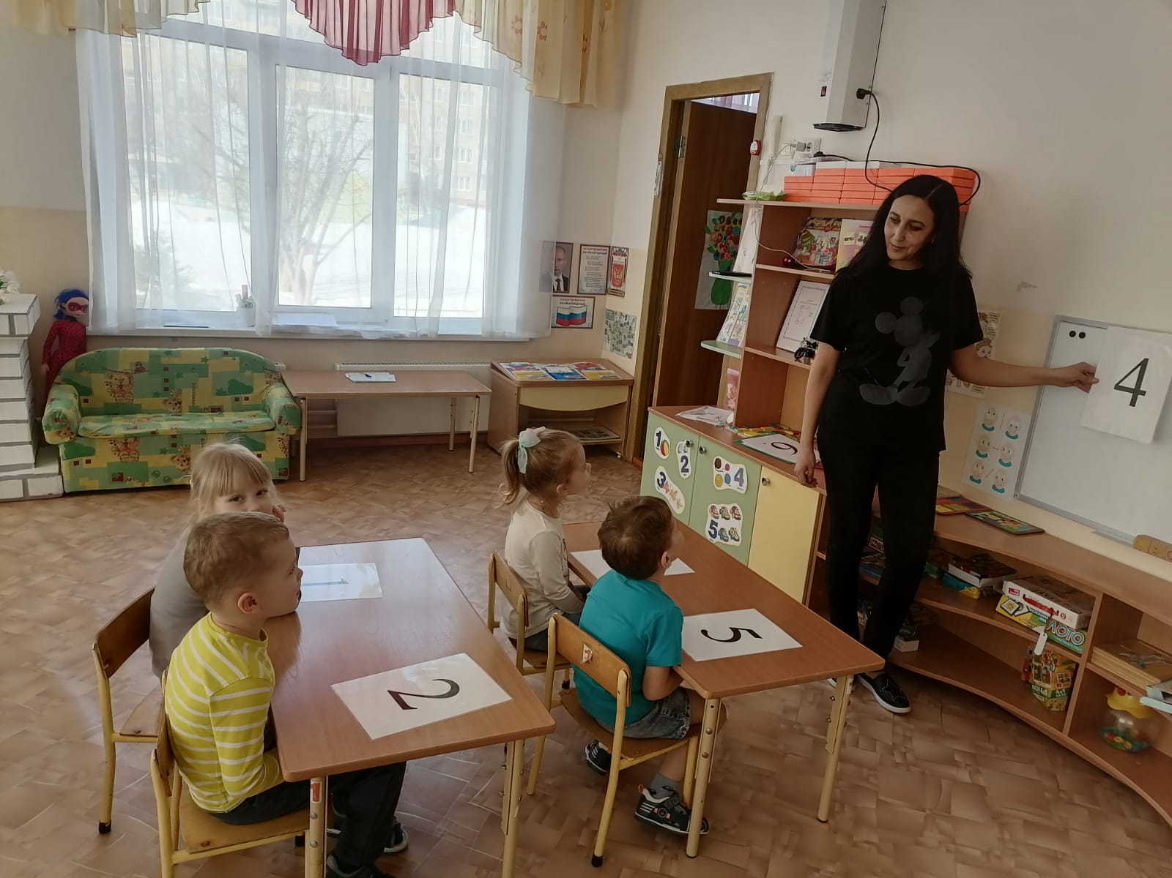

Вот и второй житель волшебной математической страны - тигренок, он вам приготовил следующее задание.
Задание №2. «Сосчитай предметы и обозначь цифрой».
У каждого на столе лежат карточки с цифрами от 1 до 5. Посчитайте предметы на карточках и обозначьте количество предметов цифрой. (Дети пересчитывают предметы и указывают рядом нужную цифру).
- Сколько бабочек? Покажите цифру 5
- Сколько ромашек? (и т. п.)
Все правильно пересчитали? У кого не получилось?
Как надо правильно считать?
(Дети вместе с воспитателем проговаривают последовательность: при пересчете надо не пропустить ни один предмет и ни один предмет не посчитать дважды).
Тигренок говорит, что он очень доволен вами. Молодцы!
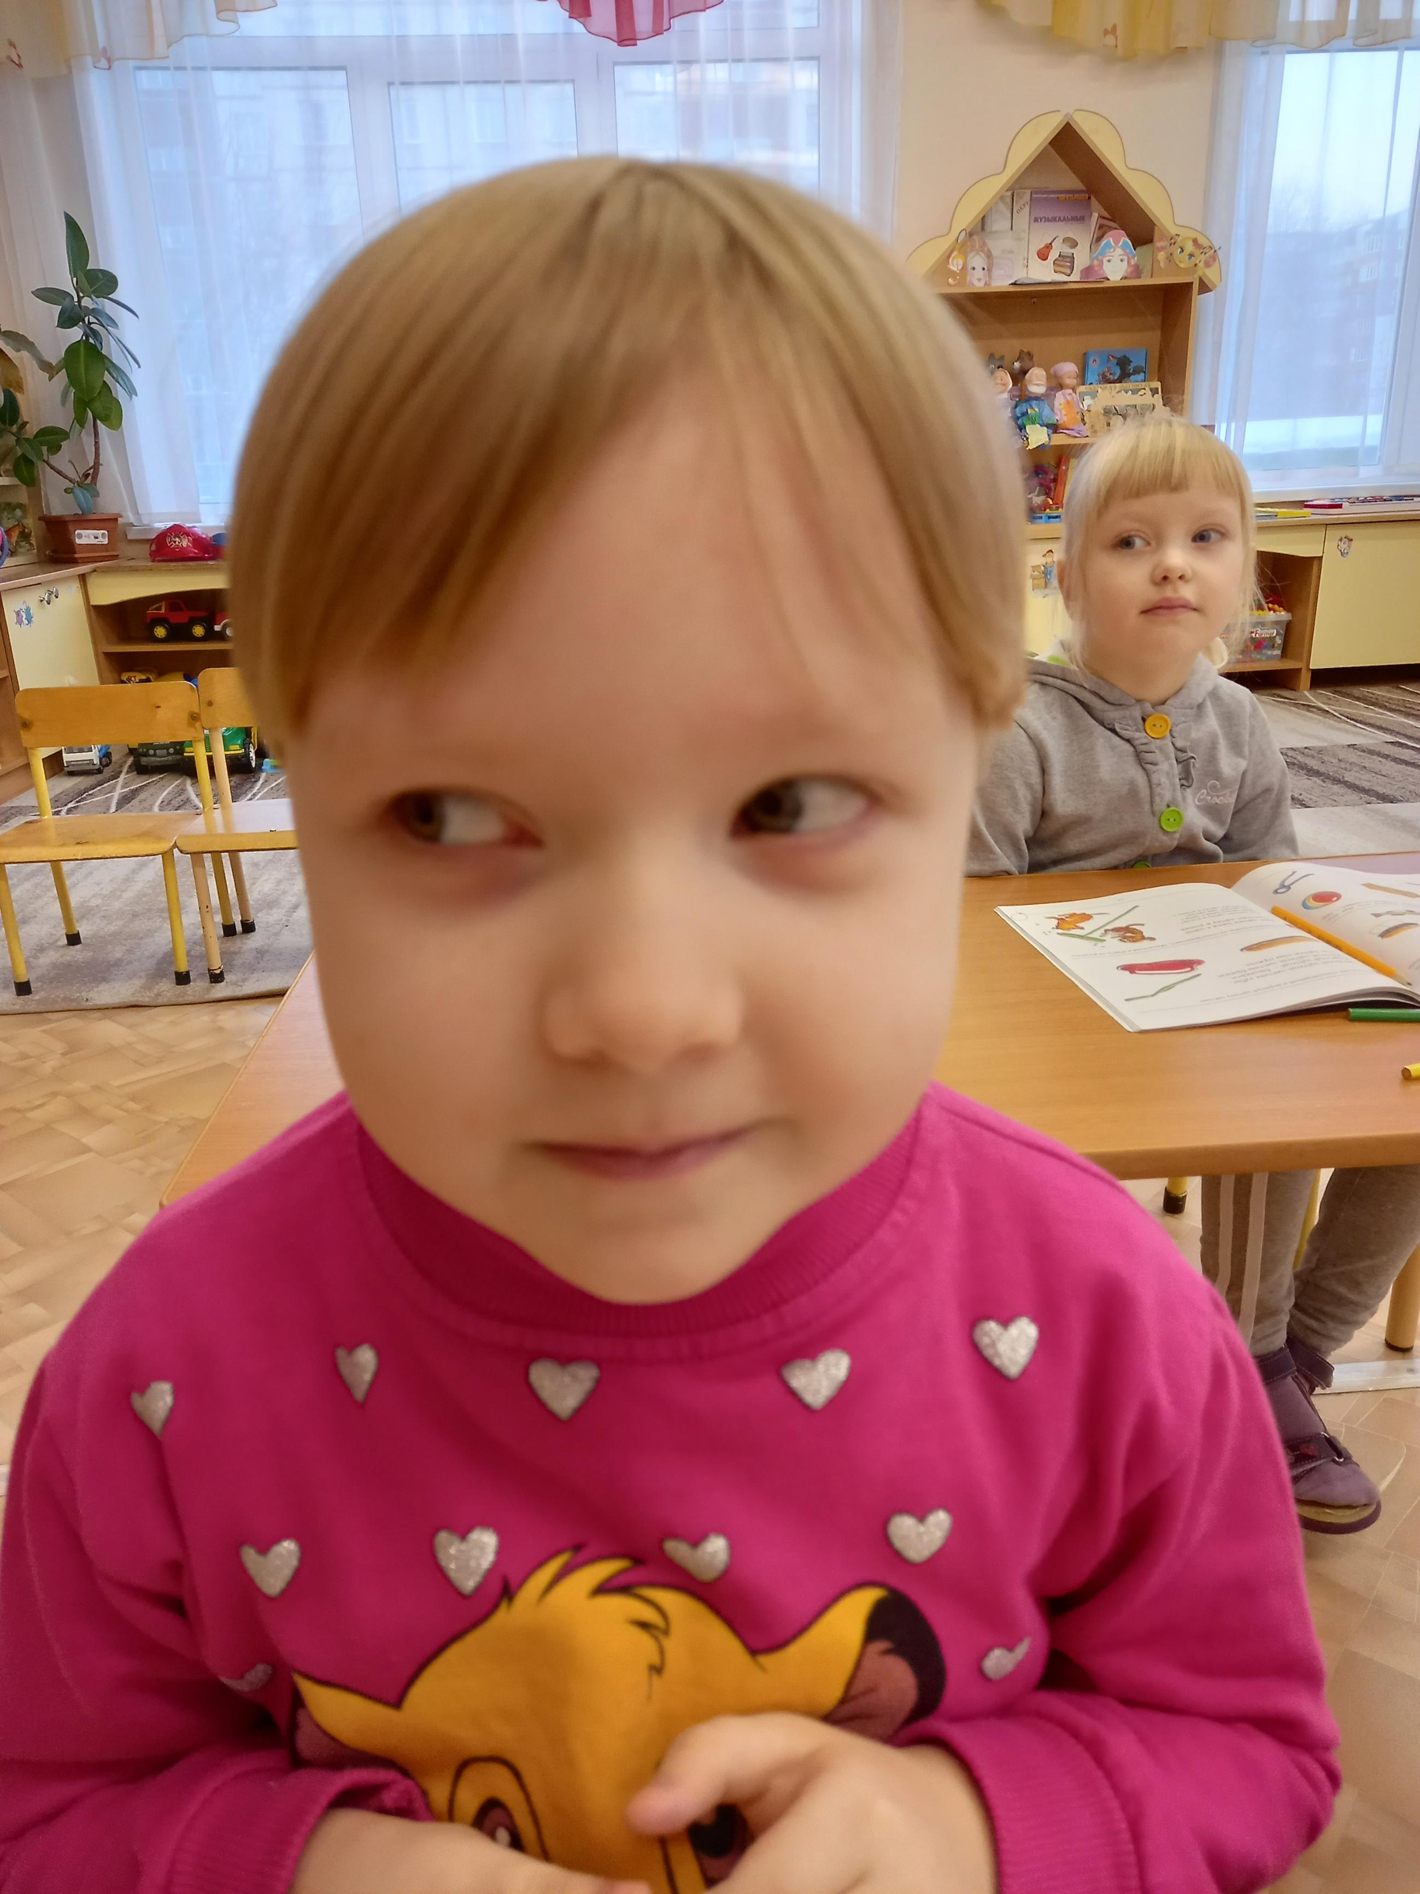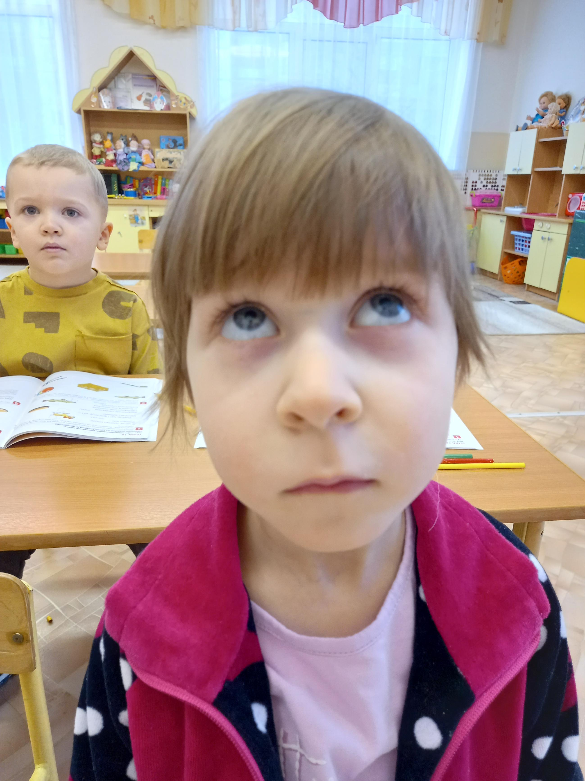
Гимнастика для глаз (посмотрите вверх, вниз, влево, вправо, поморгайте глазками, закройте, откройте глазки)
Задание № 3: «Путаница цифр»
(воспитатель открывает занавес у мольберта)
- В этой стране видно прошел небольшой ураган, в цифрах путаница. Какие цифры не на своем месте? (ответ детей).
- Какая цифра стоит перед цифрой 3?
- Какая цифра стоит после цифры 1?
- Какая цифра стоит между цифрами 3 и 5?
Правильно. Молодцы!
А ещё задание нам принес слонёнок!
Задание № 4: «Сравни множества».
В. открывает магнитную доску.
-Ребята, смотрите сколько здесь ежиков и грибов. Давайте сосчитаем, сколько ёжиков? (4)
- А сколько грибов? Чего больше? На сколько больше?
-Давайте дадим каждому ежику по грибочку
- Всем ежикам хватит по грибочки? Почему? Что нужно сделать?
Дети: - надо добавить еще один грибок.
- Сейчас у каждого ёжика по грибу.
Ежикам очень-очень понравились грибочки!

ФИЗКУЛЬТМИНУТКА «Считай и делай»
Раз - подняться, потянуться,
Два - согнуться, разогнуться.
Три - в ладоши три хлопка.
Головою три кивка.
На четыре руки шире,
Пять - руками помахать,
Шесть - на место сесть.
Задание № 5. ИГРА «Волшебная фигура»
Воспитатель: ветер не только цифры перепутал, он принёс нам геометрические фигуры.
Давайте их назовём. Дети:- квадрат, треугольник, круг, овал, прямоугольник.
Молодцы!
А давайте из этих геометрических фигур сложим, какой-нибудь предмет, или животное. (За столом)
(дети собирают разные предметы)
- Какие геометрические фигуры вы использовали?
Все фигуры замечательные.
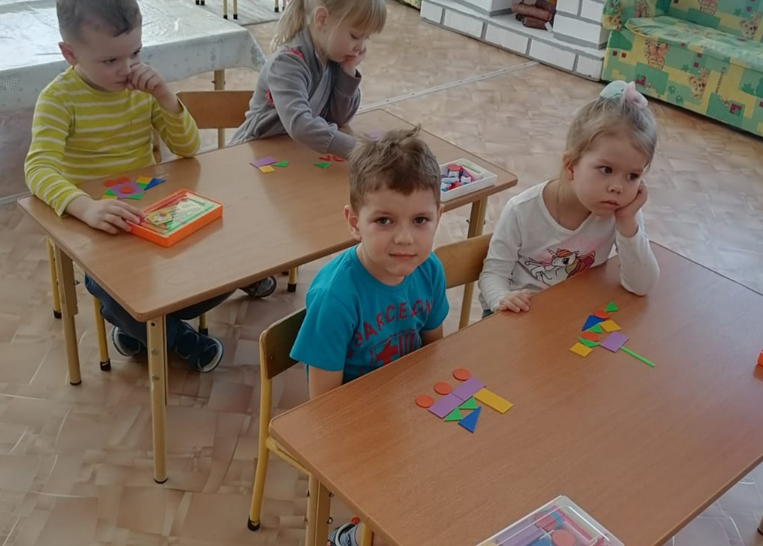
Следующее задание от зайчика.
Задание № 6: «Ориентировка на листе бумаги»
Показываю лист с геометрическими фигурами.
- Что изображено на картинке? (геометрические фигуры).
- Какая фигура находится в левом верхнем углу; в левом нижнем углу, в правом верхнем углу, в правом нижнем углу, в центре?

ИГРА «Хлоп-топ»
- Ребята, что нам пора немножко размяться. У меня есть флажки: красный и жёлтый. Если я вам буду показывать красный флажок, вы
будете хлопать в ладоши, а если желтый, то топать ножками.
Приготовьтесь и будьте внимательны.
Хорошо, все были очень внимательны.

Задание № 7: ИГРА «ЧАСТИ СУТОК»
В математической стране время тоже не стоит на месте, части суток сменяют друг друга (показываю плакат на мольберте)
1. Назовите части суток (утро, день, вечер, ночь)
2. Сколько частей в сутках? (четыре)

В.: В нашей группе мы тоже соблюдаем режим дня (показывает плакат)
-Что раньше – обед или ужин?
-Что позже: прогулка или завтрак?
-Что раньше полдник или сон в тихий час?
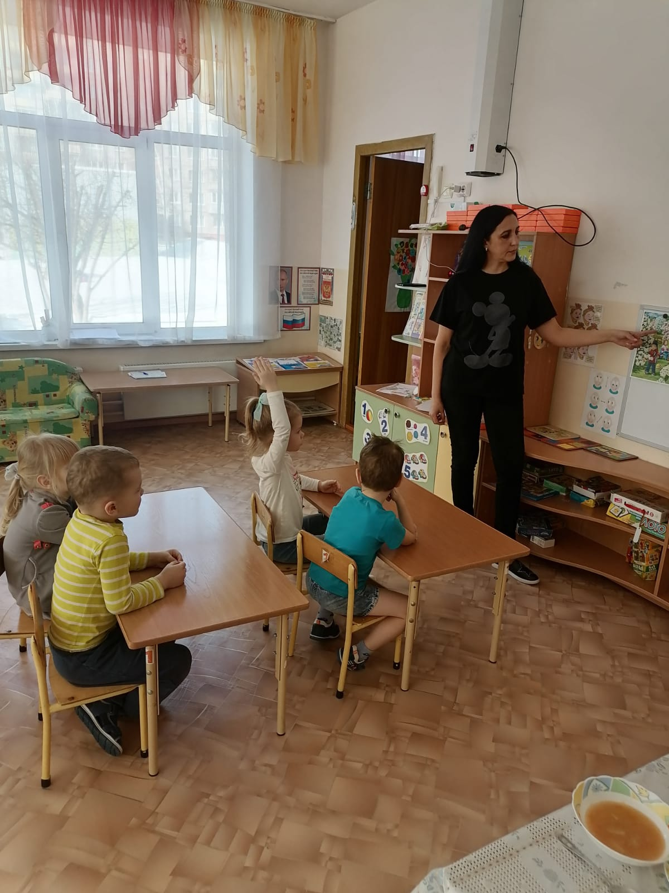
Сказочные жители очень довольны вами, и они хотят проверить знаете ли вы времена года.
- Я вам загадаю загадки о временах года, попробуйте их отгадать:
Снег на полях, Тает снег, звенят ручьи,
Лёд на водах, Всё сильней потоки.
Вьюга гуляет. И летят уже грачи
Когда это бывает? (Зима) К нам из стран далёких. (Весна)

Можно купаться и рыбу ловить, Утром мы во двор идём -
Можно по лесу с корзиной бродить, Листья сыплются дождём,
Бегать по лужам, под дождиком тёплым Под ногами шелестят
И не бояться до нитки промокнуть. (Лето) И летят, летят, летят. (Осень)
(Во время отгадывания загадок дети находят и показывают соответствующие каждому времени года картинки).
-Сколько всего времен года?
-Назовите их еще раз.
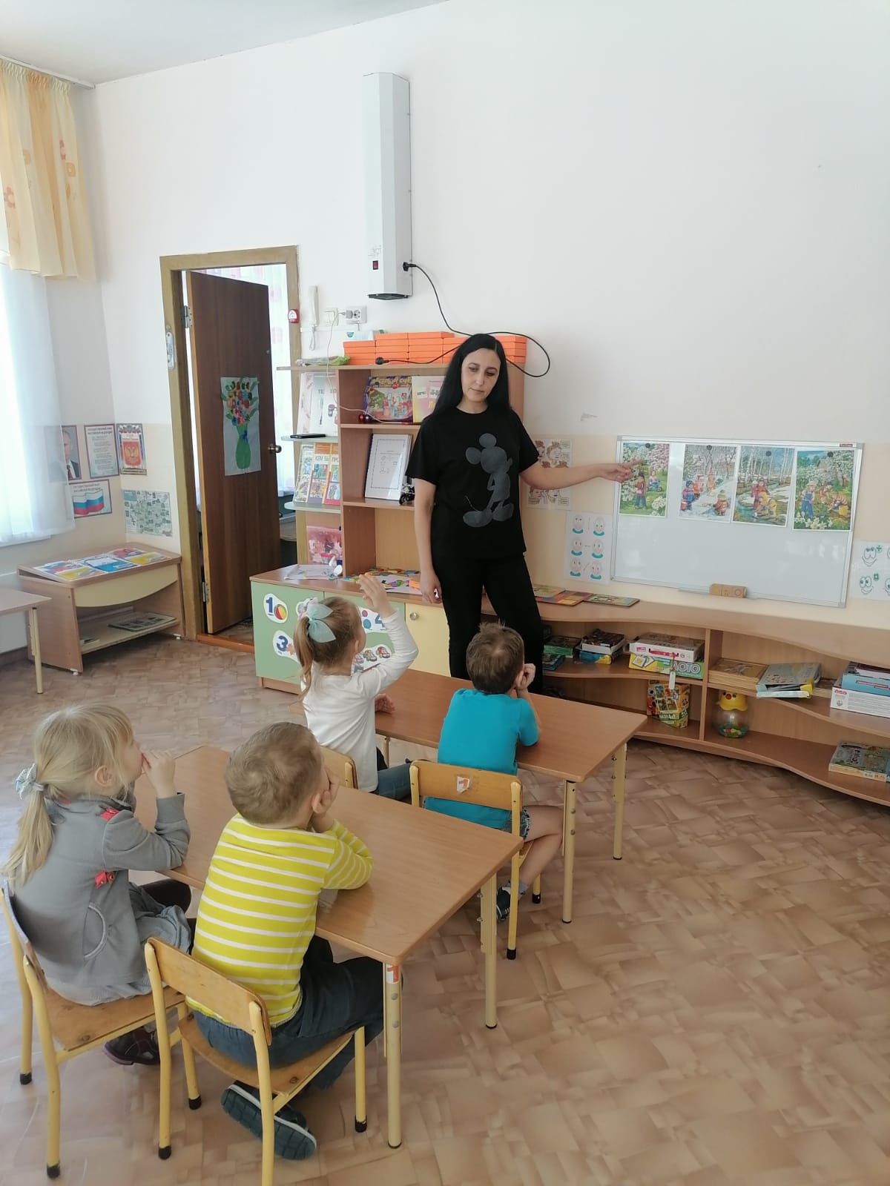

Задание № 8: ИГРА «Подарок от жителей волшебной страны »
В.- А вот здесь сказочные жители оставили свой подарок для вас
(конвертик). Посмотрите какие картинки на нем изображены.
Что в правом верхнем углу?
-Что в правом нижнем углу?
-Что в левом верхнем углу?
- Что в левом нижнем углу? А посередине?
Правильно. Молодцы!
А теперь давайте заглянем в него. Жители благодарят вас за то, что вы знаете цифры, названия геометрических фигур, времена года, части суток и дарят вам вот эти картинки. Вы их раскрасите в группе. Поэтому пора нам возвращаться в сад.
- Ахалай-махалай(обернулись,) и очутились у себя в группе.
-Ребята, где мы сегодня были? (в сказочной стране)
-Что делали? (считали, называли цифры, составили волшебную фигуру, играли, отгадывали загадки, называли части суток)
- Что вам понравилось?
А что вам показалось трудным?
Спасибо, наше путешествие закончено.

